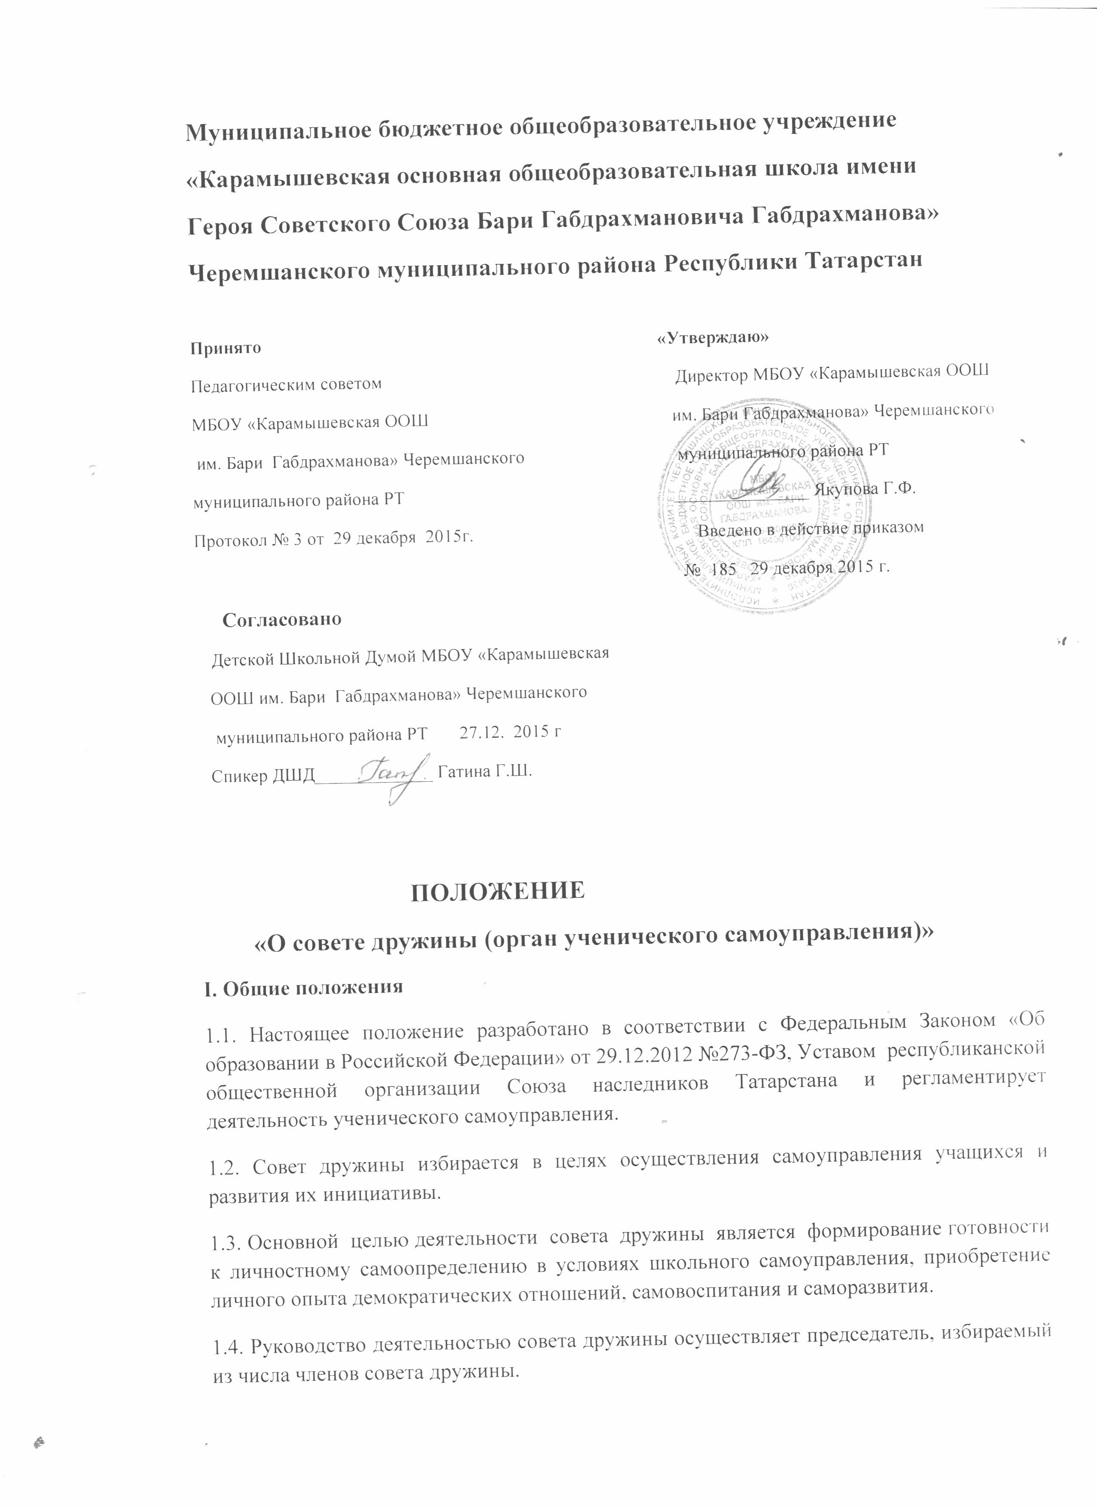

II. Задачи совета дружины
2.1. Обеспечение эффективного взаимодействия учащихся, их родителей и учителей в условиях развития воспитательной системы ОУ.
2.2. Оптимальное решение повседневных задач воспитания с учетом личностно-ориентированного подхода.
2.3.Приобретение детьми знаний, умений и навыков самоуправления, демократического стиля взаимоотношений.
2.4. Самовоспитание и саморазвитие детей в условиях существующей воспитательной системы школы.
2.5. Координация деятельности и оказание помощи первичным коллективам Союза в правовом, методическом и других сферах.
2.6. Стимулирование и поддержка общественно-ценных инициатив детских объединений.
III. Права совета дружины
3.1.Совет дружины имеет право:
- Вносить предложения по совершенствованию структуры органов управления школы;
- В разработке управленческих решений, касающихся вопросов организации различных мероприятий с учащимися;
- Обращаться в руководящие органы школы с вопросами, заявлениями, предложениями;
- Получать информацию о деятельности Союза и пользоваться информацией о детском движении, имеющейся в распоряжении;
- Выражать и отстаивать интересы членов совета дружины и первичных коллективов;
- Участвовать в работе совета дружины.

IV. Организация работы совета дружины
4.1. В состав совета дружины входят самые активные члены детской общественной организации.
4.2.Для решения текущих вопросов совет дружины может создавать советы дел и другие временные органы ученического самоуправления.
4.3. Совет дружины проводит свои заседания не реже двух раз в месяц.
4.4. Заседания совета дружины проводятся, если на них присутствуют не менее 2/3 членов состава совета дружины.
4.5. Решение совета дружины является принятым, если за него проголосовало не менее 2/3 присутствующих.
4.6. Решения совета дружины обязательны для выполнения всеми учащимися.

4.7. Член совета дружины может вносить в повестку дня заседания предложение по обсуждению любого вопроса.
V. Отчетность совета дружины
5.1. Совет дружины ежегодно (в конце учебного года) отчитывается о результатах своей деятельности на общем сборе дружины.
5.2. Отчет совета дружины публикуется в школьной стенной печати.

